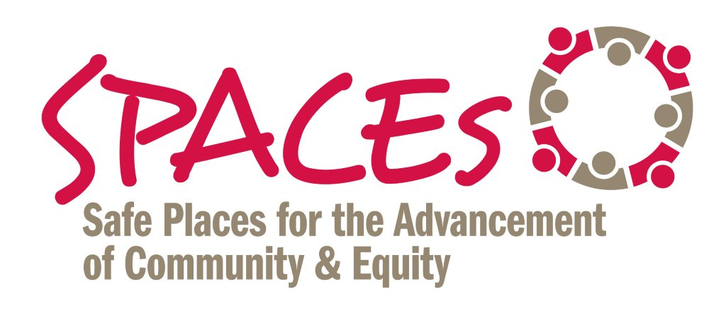

CÓMO PODEMOS REDUCIR/INTERRUMPIR EL PREJUICIO IMPLÍCITO

# 1 – UNA MEJOR TOMA DE DECISIONES

Proceso más lento; ser más deliberativo; eliminar la discreción y la ambigüedad de la toma de decisiones:

Por ejemplo: “Tarjeta de judicatura” para los tribunales que catalizan cambios o listas de control para los jueces. Vea el extracto abajo:

- ¿Qué supuestos he hecho acerca de la identidad cultural, los géneros y los antecedentes de esta familia?

- ¿Qué evidencia ha apoyado cada conclusión que he sacado, y cómo he cuestionado supuestos que carecen de fundamento?

# 2 – IMÁGENES QUE CONTRARRESTAN ESTEREOTIPOS

El poder subconsciente de las fotos, las imágenes y los símbolos para crear una “seguridad de identidad” y reducir los prejuicios negativos

Por ejemplo: El mural “I am Jesse Owens” en la zona NW de Washington D.C.
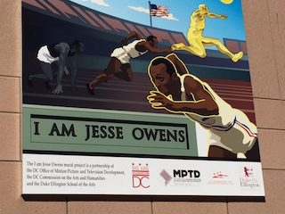

# 3 – TOMA DE PERSPECTIVA

Caminar en los zapatos —conocer de primera mano la perspectiva— de otros (o de lo que se percibe como el otro)

Por ejemplo:

- El Juez Federal Mark Bennet pasó tiempo en una celda de reclusión solitaria;

- El ex Alcalde de Newark Cory Booker vivió con bonos de alimentos por una semana

# 4 – INDIVIDUACIÓN

Usar el poder de las conversaciones regulares individuales para ver a las personas por sus cualidades y atributos individuales en vez de verlas como parte de un grupo estereotipado.

- Redes de organización basadas en la iglesia que requieren que los organizadores realicen 20-35 reuniones en persona cada semana

- La campaña de la Federación Americana de Empleados Estatales, Municipales y de Condados (AFSCME) Stronger Together: capacitación del 5% de sus miembros para involucrar a otro 80%, llevando a cabo “una conversación por vez”.

# 5 – CONTACTO ENTRE GRUPOS

Usar el poder del diálogo positivo y sostenido entre grupos con identidades diferentes para apoyar la individuación, la toma de perspectivas y la re-categorización de grupo

Por ejemplo: El Programa de Aliados para la Inclusión del Servicio de Parques Nacionales (NPS, por sus siglas en inglés); capacitación de personal de NPS para que sean facilitadores de diálogos; uso de charlas informales mensuales de 60-90 minutos como la estrategia.

